2010年10月高等教育自学考试福建省统一命题考试
项目风险管理试卷[本科目答案页面导航：http://zk.ikaoti.cn/zikao.htm]
（课程代码05064）
一、单项选择题(本大题共19小题，每小题1分，共19分)
在每小题列出的四个备选项中只有一个是符合题目要求的，请将其代码填写在题后的括号内。错选、多选或未选均不得分。
1．风险管理表格是
A.将各个侧重点进行分类
B.记录着管理风险的基本信息
C.综合了风险监控
D.识别风险和相关信息组织方式
2．下列不属于风险识别的关联因素是
A.风险来源
B.风险事件
C.风险征兆
D.风险划分
3．流程图是
A.项目风险监控方法
B.项目风险识别方法
C.项目风险分析方法
D.项目风险规划方法
4．不属于概率分类的是
A.客观概率
B.主观概率
C.合成概率
D.风险概率
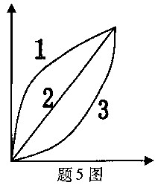
5．右图中表示保守型效用的线条是
A.1
B.2
C.3
D.没有
6．属于项目风险评价方法的是
A.主观评分法
B.敏感性分析
C.悲观准则
D.乐观准则
7．下列说法正确的是
A.层次分析法可以将无法量化的风险按照大小排出顺序
B.模糊综合评价就是对受到单个因素影响的对象做出评价
C.外推法分为前推和旁推两种类型[本科目答案页面导航：http://zk.ikaoti.cn/zikao.htm]
D.蒙托卡罗模拟法不是项目风险评价方法
8．下列对外推法的分析中，正确的是
A.前推法的数据必须一定要有明显周期性
B.后推法是在手头上有历史数据所采用的方法
C.外推分为前推，后推，旁推
D.旁推不用考虑新环境的变化
9．属于有形手段的是
A.工程法
B.教育法
C.程序法
D.预测法
10．为生产某种产品，有三种建设方案：建大型厂、建中型厂、建小型厂。产品利润不仅和
生产规模有关，而且还和产品销售量有关，产品可能畅销、滞销，也可能销售情况一般，
上述三种方案的获利情况，如下表所示(单位：万元)
根据等概率准则，应选择的方案是
A.建大型厂
B.建中型厂
C.建小型厂
D.不投资建设[[微信公众号：ikaoti]
11．下列说法正确的是
A.回避风险不包括完全放弃
B.完全放弃和主动预防都不属于回避风险
C.主动预防风险属于回避风险
D.主动预防属于回避风险，完全放弃不属于回避风险
12．关于转移风险，下列说法错误的是
A.转移风险是指将风险转移至参与该项目的其他人或组织
B.转移风险分为财务性风险转移和非财务性风险转移
C.财务性风险转移分为保险类风险转移和非保险类风险转移
D.担保属于财务性保险类风险转移方法
13．关于项目风险应对，说法正确的是
A.接受风险只能是被动的
B.担保属于保险类风险转移方法[[微信公众号：ikaoti]
C.完全放弃不属于回避风险
D.主动预防风险属于回避风险
14．关于储备风险，说法错误的是
A.根据项目风险规律事先制定应急措施和一个科学高效的项目风险计划
B.项目应急措施主要有预算应急费和进度后备措施
C.预算应急费是一笔事先准备好的资金
D.技术后备措施属于项目应急措施
15．下列说法正确的是
A.预算应急费不属于储备风险
B.有形手段不属于预防风险
C.预防风险是主动风险管理策略
D.接受风险只能是被动的
16．对于项目风险识别和项目风险估计，下列分析正确的是
A.检查表不属于项目风险识别方法
B.头脑风暴法属于项目风险识别方法，情景分析法属于项目风险估计方法
C.敏感性分析属于确定型项目风险估计
D.悲观准则和等概率准则属于确定型风险估计
17．差值BCWP-ACWP叫做
A.费用偏差
B.进度偏差[最新年份咨询qq593777558]
C.天数偏差
D.超支偏差
18．下列不属于对风险监控技术的分析方法是
A.因果分析图
B.监视单
C.项目风险报告
D.费用偏差分析
19．下列说法错误的是
A.风险管理的三个重要图表是风险核对表、风险管理表和风险数据库模式
B.WBS是指工作分解结构图
C.SWOT是一种环境分析方法
D.审核检查法是一种传统方法，不能运用于项目全过程
二、多项选择题(本大题共2小题，每小题2分，共4分)
在每小题的五个备选项中至少有两个是符合题目要求的，请将其代码填写在题后的括号内。错选、多选、少选或未选均不得分。
20．风险的特征有
A.客观性
B.突发性
C.多变性
D.相对性E．无形性
21．根据项目风险管理人员掌握资料的不同，风险估计可分为
A.确定型
B.风险型
C.不确定型
D.分析型E．统计型
三、填空题(本大题共10小题，每小题2分，共20分)
请在每小题的空格中填上正确答案。错填、不填均不得分。
22．项目风险识别和项目风险估计中，SWOT分析法属于 。
23．确定型风险估计方法有 和 。
24．利用树枝形状的图像来表达项目风险评价问题的方法是 。
25．风险预防是一种主动的风险管理策略，通常采用 和 的手
段。
26．项目风险识别方法中，通过对项目流程的分析可以发现和识别项目风险的方法是
。
27．线性盈亏平衡点的确定方法有 和 。[本科目答案页面导航：http://zk.ikaoti.cn/zikao.htm]
28．风险监控工具有直方图， 和 。
29．ACWP是指 ，BCWP是指 。
30．技术风险规划的核心是 的确定。
31．风险量化的方法有 和 。
四、简答题(本大题共4小题，每小题8分，共32分)
32．简述风险规划的主要内容。
33．什么是盈亏平衡分析?什么是不确定型风险估计?[本科目答案页面导航：http://zk.ikaoti.cn/zikao.htm]
34．简述预防风险中的无形手段。
35．什么是风险监控?什么是风险监视?什么是风险控制?
五、计算题(本大题共13分)
36．某公司准备投资兴建一车厂，在研究车型发展方向上有两个方案可供选择：方案一是生[[微信公众号：ikaoti]
产高档轿车，方案二是生产大型卡车。每种方案的销售都有三种情况：好，一般，很差。[本科目答案页面导航：http://zk.ikaoti.cn/zikao.htm]
三种销售情况相应的季度收益如表1所示，相应的概率如表2所示。
请计算各方案的期望收益值并据此做出决策。[最新年份咨询qq593777558]
表1各方案的收益情况
HYPERLINK "http://zk.ikaoti.cn/zikao.htm" 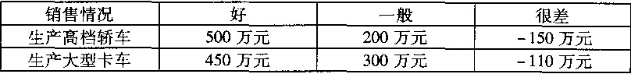
表2各方案相应的概率
HYPERLINK "http://zk.ikaoti.cn/zikao.htm" 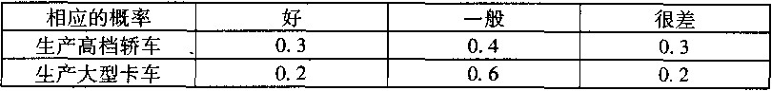
六、论述题(本大题共12分)
37．论述技术风险分析报告的形成过程。

